Факультет Программной Инженерии и Компьютерной Техники

Курсовая работа
По основам дискретной математики
Часть 2
Вариант 39

Выполнила:
Джантуре Назерке
Группа:
P3108
Проверил:
Поляков Владимир Иванович

Оглавление
Условие ..............................................................................................................................3 Таблица истинности .........................................................................................................3 Минимизация булевых функция на картах Карно ........................................................4 Преобразование системы булевых функций ..................................................................5 Синтез многовыходной комбинационной схемы в булевом базисе ............................6

Условие
Построить комбинационную схему, реализующую функцию C=A / B, где A — 3 битное беззнаковое число, B — 2 битное, C — 3 битное.

Таблица истинности
b1b2!=0
№ | a1a2a3 | b1b2 | c1c2c3
1 | 000 | 01 | 000
2 | 000 | 10 | 000
3 | 000 | 11 | 000
4 | 001 | 01 | 001
5 | 001 | 10 | 000
6 | 001 | 11 | 000
7 | 010 | 01 | 010
8 | 010 | 10 | 001
9 | 010 | 11 | 000
10 | 011 | 01 | 011
11 | 011 | 10 | 001
12 | 011 | 11 | 001
13 | 100 | 01 | 001
14 | 100 | 10 | 010
15 | 100 | 11 | 001
16 | 101 | 01 | 101
17 | 101 | 10 | 010
18 | 101 | 11 | 001
19 | 110 | 01 | 110
20 | 110 | 10 | 011
21 | 110 | 11 | 010
22 | 111 | 01 | 111
23 | 111 | 10 | 011
24 | 111 | 11 | 010

Минимизация булевой функции на картах Карно
b1b2
a2a3 |  | 00 | 01 | 11 | 10
 | 00 | 0 | 0 | 0 | 0
 | 01 | 0 | 0 | 0 | 0
 | 11 | 0 | 0 | 0 | 0
 | 10 | 0 | 0 | 0 | 0
a2a3 | b1b2
 |  | 00 | 01 | 11 | 10
 | 00 | 0 | 0 | 0 | 0
 | 01 | 0 | 1 | 0 | 0
 | 11 | 0 | 1 | 0 | 0
 | 10 | 0 | 1 | 0 | 0
 | a1 = 1

a1= 0
с1 = a1b2 (SQ = 2)
b1b2
a2a3 |  | 00 | 01 | 11 | 10
 | 00 | 0 | 0 | 0 | 0
 | 01 | 0 | 0 | 0 | 0
 | 11 | 0 | 1 | 0 | 0
 | 10 | 0 | 1 | 0 | 0
a2a3 | b1b2
 |  | 00 | 01 | 11 | 10
 | 00 | 0 | 0 | 0 | 1
 | 01 | 0 | 0 | 0 | 1
 | 11 | 0 | 1 | 1 | 1
 | 10 | 0 | 1 | 1 | 1
 | a1 = 1

a1=0
c2 = 𝑎1a2𝑏2 ∨ 𝑎1b1¬b2 ∨ ¬𝑎1𝑎2𝑏2 (SQ = 11)
b1b2
a2a3 |  | 00 | 01 | 11 | 10
 | 00 | 0 | 0 | 0 | 0
 | 01 | 0 | 1 | 0 | 0
 | 11 | 0 | 1 | 1 | 1
 | 10 | 0 | 0 | 0 | 1
a2a3 | b1b2
 |  | 00 | 01 | 11 | 10
 | 00 | 0 | 1 | 1 | 0
 | 01 | 0 | 1 | 1 | 0
 | 11 | 0 | 1 | 0 | 1
 | 10 | 0 | 0 | 0 | 1
 | a1 = 1

a1=0
c3 = ¬𝑎1𝑎3¬b1b2 ∨ ¬𝑎1𝑎2a3b2 ∨ ¬𝑎1𝑎2b1¬b2 ∨ 𝑎1¬a2𝑏2 ∨ 𝑎1a3¬b1b2 ∨ 𝑎1𝑎2b1¬𝑏2 (SQ = 31)

Преобразование системы булевых функций

с1 = a1b2 (SQ = 2)
c2 = 𝑎1a2𝑏2 ∨ 𝑎1b1¬b2 ∨ ¬𝑎1𝑎2𝑏2 (SQ = 11)
c3 = ¬𝑎1𝑎3¬b1b2 ∨ ¬𝑎1𝑎2a3b2 ∨ ¬𝑎1𝑎2b1¬b2 ∨ 𝑎1¬a2𝑏2 ∨ 𝑎1a3¬b1b2 ∨ 𝑎1𝑎2b1¬𝑏2 (SQ = 31)

Раздельная факторизация системы
c1 = a1b2 (SQ = 2)
c2 = b2a2 ∨ a1b1¬b2 (SQ = 6)
c3 = ¬a1 &(b2 (a3¬b1 ∨ a2)) ∨ a1&(b2&(¬a2 ∨ a3¬b1) ∨ a2b1¬b2) (SQ = 18)

Совместная декомпозиция
f1 = a3¬b1
f2 = a2b2
f3 = b2f1
f4 = a1b2
f5 = ¬a2 ∨ f1
c1 = a1b2
c2 = f2 ∨ a1b1¬b2
c3 = ¬a1&(f3 ∨ b2a2) ∨ f4f5 ∨ a1a2b1¬b2

Синтез многовыходной комбинационной схемы в булевом базисе
Будем анализировать схему на следующем наборе аргументов:
a1 = 1, a2 = 0, a3 = 1, b1 = 0, b2 = 1
Выходы схемы из таблицы истинности:
c1 = 1, c2 = 0, c3 = 1
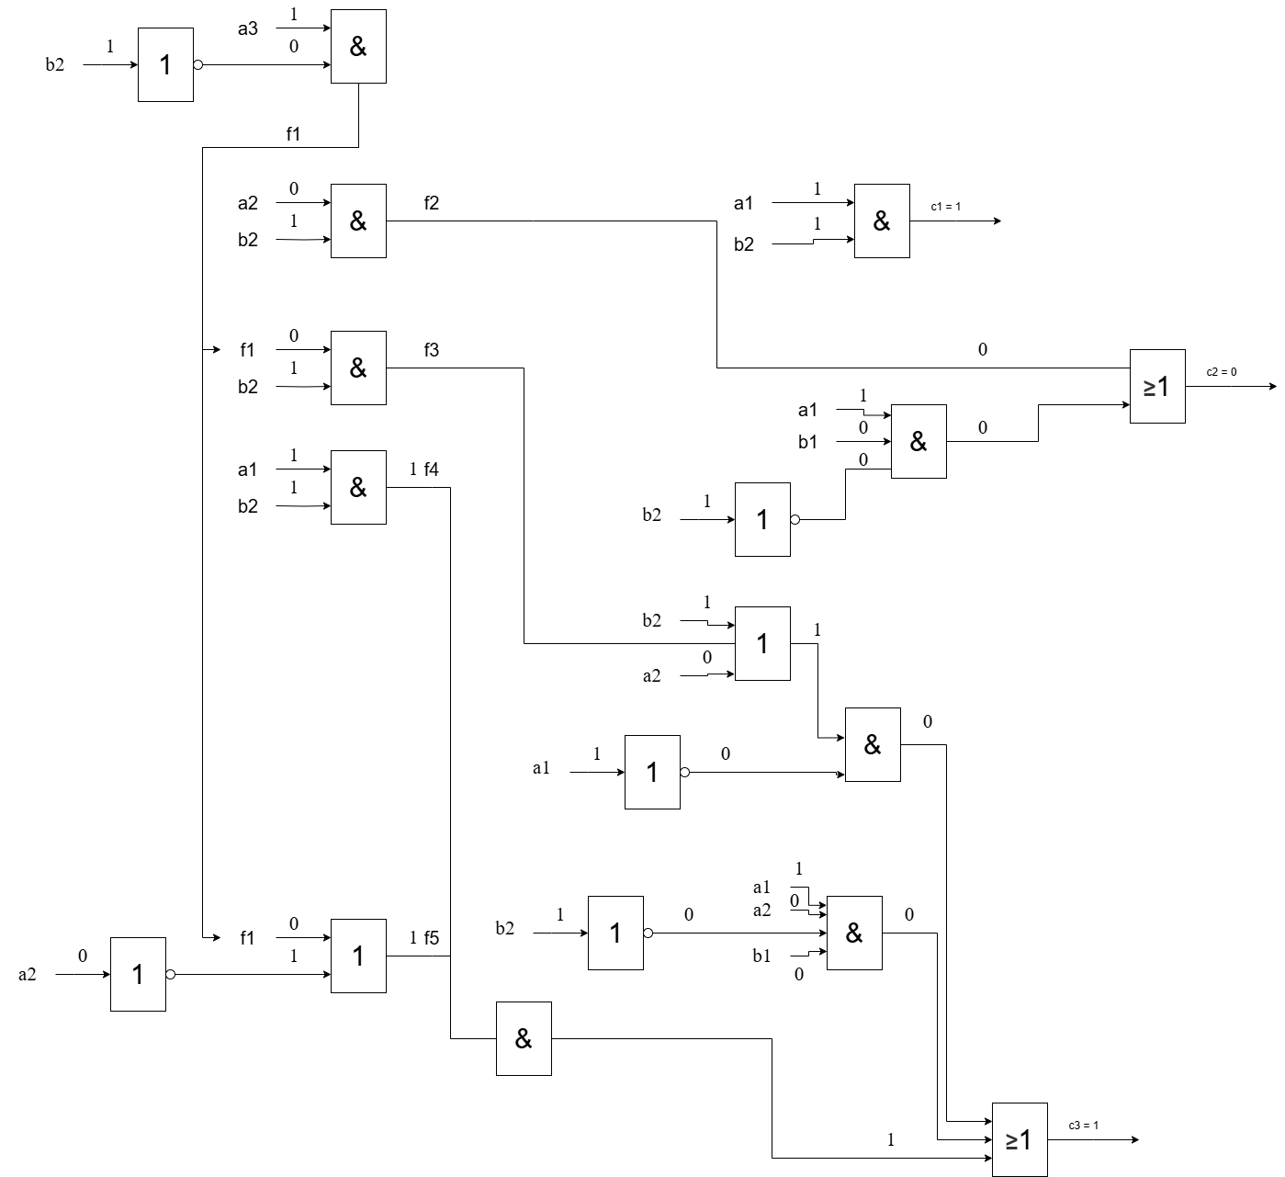
f1 =f1; f2 = f2; f3 = f3; f4 = f4; f5 = f5.

